**ボランティアガイダンス2024**

出展団体を大募集！

「自分にあったボランティア活動を見つけたい人」と「ボランティアを募集したい団体」との出会いの場「ボランティアガイダンス」を開催します。

　ボランティアを募集したいと思っている団体のみなさん、ボランティアガイダンスに出展して、来場しているボランティア希望者に団体のアピールをしてみませんか。

■日時　2024年11月16日（土）13：30～16：00

■場所　高知市文化プラザかるぽーと 11階 大講義室

　　　　（高知市九反田2番1号）

※バス停「はりまや橋」から徒歩５分／電停「菜園場町」から徒歩３分

■主 催　 高知県ボランティア・NPOセンター ／ 高知市市民活動サポートセンター

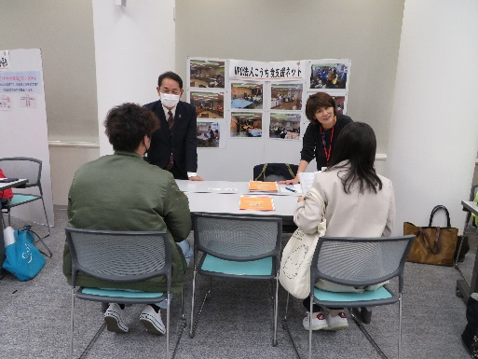

［プログラム］

　 13：30　開　会

13：35　ボランティア“はじめの一歩”講座

　 14：05　ボランティア団体の活動紹介

★ １団体3～4分（インタビュー含む）

　 15：00　団体のブースごとに個別相談

16：00　終　了

＜前回のボランティアガイダンス参加者の声＞

様々な分野でのボランティアについて知ることができ、これから実際に参加する時に参考になる。

　出展希望の団体は **7月31日(水)まで** に、　ウラ面の**申込書（一次募集）**にてお申込みください。

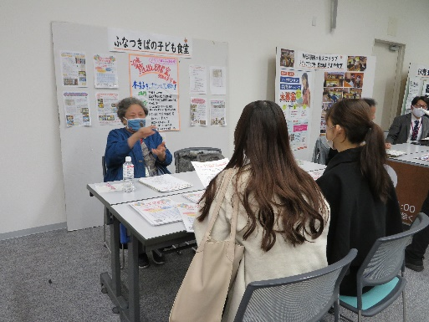

※申込多数の場合は、新規団体を優先させていただきます。（出展団体数は12団体程度を予定）

**【お問い合せ・申込み先】**

高知県ボランティア・NPOセンター（担当：山本、濱田）

高知市朝倉戊375-1　県立ふくし交流プラザ4階

＜前回のボランティアガイダンス出展団体の声＞

参加者の年齢も幅広く、広い世代からの参加がとてもありがたい。

TEL：088-850-9100　　**FAX：088-844-3852**

**e-mail　　kvnc@pippikochi.or.jp**

一次募集

**ボランティアガイダンス2024　出展申込書**

|  |  |  |  |  |  |
| --- | --- | --- | --- | --- | --- |
| **1．** | |  | | | |
| **2．** | |  | | | |
| **3．**  **連絡先** |  |  | | | |
| **住　所** | 〒　　- | | | |
| **TEL** |  | FAX | |  |
| E-mail |  | | | |
| **４．当日参加される**  **方の氏名** | |  | |  | |
|  | |  | |
| **５．活動形態** | | □イベントなどのボランティア（単発）  □資格・技術が必要（　　　　　　　　　　　　　　　　　　　　　　）  □どなたでも気軽にできる　　　　　　　　□講座受講が必要  □空き時間、都合のいい時から始められる（随時）  □その他（　　　　　　　　　　　　　　　　　　　　　　　　　　　） | | | |
| **6．活動紹介文**  （１５０文字程度） | |  | | | |
| **7．募集したい人**  具体的に記入ください。  例えば･･･  ○○が得意な人  ○○の技術がある人  などを簡潔に。 | |  | | | |
| **8．その他の募集**  賛助会員　一口○○円、  寄付の受付口座、募集  物品など。（あまり欲張  らずに簡潔にどうぞ！） | |  | | | |

**※「４．当日参加者氏名」以外は、当日配布資料に掲載させていただきますのでご了承ください。**

※ この申込書は、高知県ボランティア・NPOセンターのホームページ（ピッピネット）から　　　　　　　ダウンロード（Word）できます。